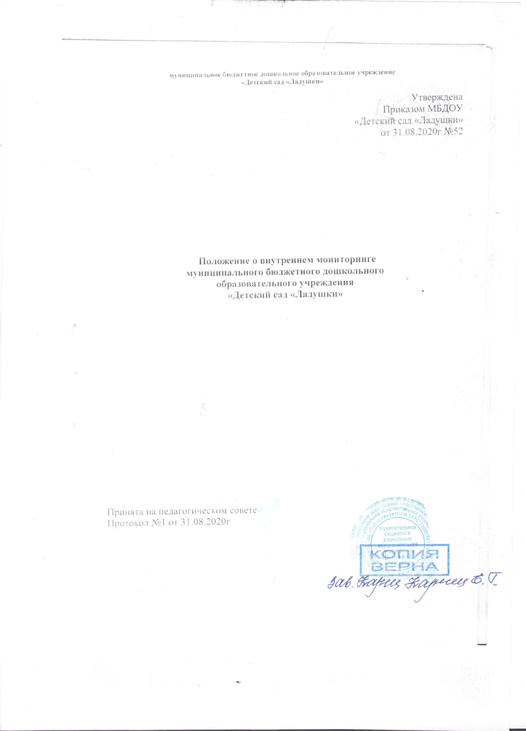

# Общиеположения

* 1. Настоящее Положение разработано для муниципального дошкольного образовательного учреждения «Детский сад «Ладушки» в соответствии с законом РФ №253-ФЗ от 29.12.2012 «Об образовании», Приказом Министерства образования и науки РФ № 1155 от 15.10.2013 «Об утверждении федерального государственного образовательного стандарта дошкольногообразования».
  2. Настоящее положение определяет назначение, цели, задачи, примерное содержание и способы осуществлениямониторинга.
  3. Мониторинг предусматривает сбор, системный учет, обработку и анализ информации об организации и результатах реализации Программы для эффективного решения задач управления качеством образования вДОУ.
  4. В рамках мониторинга могут проводиться исследования о влиянии тех или иных факторов на качество воспитательно-образовательного процесса.
  5. Срок данного Положения не ограничен. Положение действует до принятиянового.

# Цель, задачи и направлениямониторинга

* 1. ***Целью*** организации мониторинга является качественная оценка и коррекция воспитательно-образовательной деятельности, оценка индивидуального развития детей дошкольного возраста, условий среды ДОУ для предупреждения возможных неблагоприятных воздействий на развитие детей.
  2. ***Задачимониторинга:***

сбор, обработка и анализ информации по различным аспектам воспитательно-образовательного процесса;

индивидуализация образования; оптимизация работы с группой детей;

принятие мер по усилению положительных и одновременно ослаблению отрицательных факторов, влияющих на воспитательно-образовательный процесс;

оценивание результатов принятых мер в соответствии со стандартами.

* 1. ***Направления мониторинга*** определяются в соответствии с целью и задачамиДОУ.

Направлениями мониторинга могут быть: реализация Программы ДОУ;

уровень физического и психического развития воспитанников; состояние здоровья воспитанников;

адаптация вновь прибывших детей к условиям ДОУ; готовность детей подготовительных групп к школе; эмоциональное благополучие воспитанников в ДОУ; уровень профессиональной компетентности педагогов;

развитие инновационных процессов и их влияние на повышение качества работыДОУ;

предметно-развивающая среда;

материально-техническое и программно-методическое обеспечение воспитательно-образовательногопроцесса;

удовлетворенность родителей качеством предоставляемых ДОУуслуг;

# Организациямониторинга

* 1. Мониторинг осуществляется на основе образовательной программы и годового планаДОУ.
  2. В работе по проведению мониторинга качества образования используются следующие ***методы:***

наблюдение (целенаправленное и систематическое изучение объекта, сбор информации, фиксация действий и проявлений поведения объекта);

эксперимент (создание исследовательских ситуаций для изучения проявлений);

беседа; опрос;

анкетирование; тестирование;

анализ продуктов деятельности; сравнительный анализ.

* 1. Требования к собираемойинформации:

полнота;

конкретность; объективность;

своевременность.

* 1. Формой отчета является аналитическая справка, которая предоставляется не позднее 7 дней с момента завершениямониторинга.
  2. По итогам мониторинга проводятся заседания Педагогического Совета ДОУ, производственные собрания, административные и педагогическиесовещания.

# Принципы внутреннего мониторинга качества образованияДОУ:

* 1. Приоритет управления – это нацеленность результатов внутреннего мониторинга качества образования на принятие управленческогорешения.
  2. Целостность - это единый последовательный процесс внутреннего мониторинга качества образования, экспертизысоответствия

муниципальным нормативам показателей качества образовательного учреждения, принятия управленческого решения.

* 1. Оперативность - это сбор, обработка и предоставление информации о состоянии и динамике качества образования для оперативного принятия управленческогорешения.
  2. Информационная открытость - доступность информации о состоянии и динамике качества образования для органов местного самоуправления, осуществляющих управление, экспертов в области образования. Анализ состояния и перспектива развития ДОУ ежегодно опубликовывается в виде итоговых (годовых) отчѐтов и размещается на официальном Интернет-сайтеДОУ.

# Организация управления внутренниммониторингом.

* 1. Внутренний мониторинг в ДОУ осуществляют заведующий, медицинский работник, завхоз, педагогические и иные работники, назначенные заведующим приказом поДОУ.
  2. Заведующий издает приказ о сроках и теме предстоящегоконтроля, устанавливает срок предоставления итоговых материалов,назначает

ответственного, доводит до сведения проверяемых и проверяющих план- задание предстоящего контроля не позднее, чем за 2 недели.

* 1. План-задание предстоящего контроля составляетсязаведующим.

План-задание определяет вопросы конкретной проверки и должен обеспечить достоверность и сравнимость результатов контроля для подготовки итогового документа.

* 1. Периодичность и виды внутреннего мониторингаопределяются

необходимостью получения объективной информации о реальном состоянии дел и результатах педагогической деятельности. Нормирование и тематика проверок находится в исключительной компетенции заведующего ДОУ.

* 1. Основания для внутреннегомониторинга:
* заявление педагогического работника нааттестацию;
* план-графикмониторинга;

-обращение физических и юридических лиц по поводу нарушений в области образования.

* 1. Продолжительность тематических проверок не должна превышать 7- 10 дней, с посещением не более 7 занятий, исследованиемрежимных

моментов и других мероприятий.

* 1. План-график внутреннего мониторинга в ДОУ разрабатывается и доводится до сведения работников в начале учебногогода.
  2. Проверяющие имеют право запрашивать необходимую информацию, изучать документацию, относящуюся к предмету внутреннегомониторинга.

.

* 1. При обнаружении в ходе внутреннего мониторинга нарушений законодательства Российской Федерации в области образования о них сообщается заведующемуДОУ.
  2. При проведении внутреннего мониторинга не требуется дополнительного предупреждения, если в месячном плане указаны сроки внутреннего мониторинга.
  3. При проведении оперативных (экстренных) проверок педагогические и другие работники могут не предупреждатьсязаранее.

Экстренным случаем считается письменная жалоба родителей (законных представителей) на нарушение прав детей, на случаи грубого нарушения

Закона Российской Федерации «Об образовании», а так же случаи грубого нарушения трудовой дисциплины работниками ДОУ.

* 1. Результаты внутреннего мониторинга оформляютсяввиде:аналитическойсправки;

справки о результатахконтроля;

доклада о состоянии дел по проверяемому вопросу идр.

Итоговый материал должен содержать констатацию фактов, выводы и при необходимости предложения.

* 1. Информация о результатах внутреннего мониторинга доводитсядо работников ДОУ в течение 7 дней с момента завершениепроверки.

5.15. Проверяющие и проверяемые после ознакомления с результатами

внутреннего мониторинга должны поставить подписи под итоговыми документами. При этом проверяемые имеют право сделать запись о

несогласии с результатами мониторинга в целом или по отдельным фактам и выводам. Если нет возможности получить подпись проверяемого, запись об этом делает председатель комиссии, осуществляющий проверку, или

заведующий ДОУ.

# Права участников внутреннегомониторинга

* 1. При осуществлении внутреннего мониторинга проверяющий имеет право:

знакомиться с документацией в соответствии с функциональными обязанностями педагогического работника,аналитическими

материалами педагога;

изучать практическую деятельность педагогических работников через посещение и анализ занятий, других мероприятий сдетьми,

наблюдение режимных моментов;

проводить мониторинг образовательного процесса с последующим анализом полученнойинформации;

организовывать социологические, психологические педагогические исследования;

делать выводы и принимать управленческиерешения.

* 1. Проверяемый педагогический работник имеетправо:

знать сроки мониторинга и критерии оценкиегодеятельности;знать цель, содержание, виды, формы иметодымониторинга;своевременно знакомиться с выводами ирекомендациями

проверяющих;

# Ответственность.

7.1. Члены комиссии, занимающейся внутренним мониторингом в ДОУ, несут ответственность за достоверность излагаемых фактов, представляемых в справках, таблицах, схемах по итогам мониторинга.

# Делопроизводство

* 1. Справка по результатам внутреннего мониторинга должнасодержать в себе следующиеразделы:

вид мониторинга;

формамониторинга;темапроверки;

цельпроверки;

срокипроверки;составкомиссии;

результаты проверки (перечень проверенных мероприятий, документации ипр.);

положительныйопыт;недостатки;

выводы;

предложенияирекомендации;подписи членовкомиссии;

подписипроверяемых.

* 1. По результатам оперативного мониторинга проводитсясобеседование спроверяемыми.

При необходимости готовится сообщение о состоянии дел на

Педагогический совет ДОУ, общее собрание трудового коллектива.

* 1. По окончании учебного года, на основании аналитических справок по итогам мониторинга, определяется эффективность проведенной работы, сопоставление с нормативными показателями, вырабатываются и определяются проблемы, пути их решения и приоритетные задачи ДОУ для реализации в новом учебном году.

